Техническое задание

Wordle.

**Назначение разработки:**

Разработать интересный аналог игры wordle на осетинском языке с возможностью переключиться на русский язык.

**Целевая аудитория:**

Взрослые люди любого пола, которые хотели бы сыграть в wordle на осетинском языке.

**Требование к программе или программному изделию:**

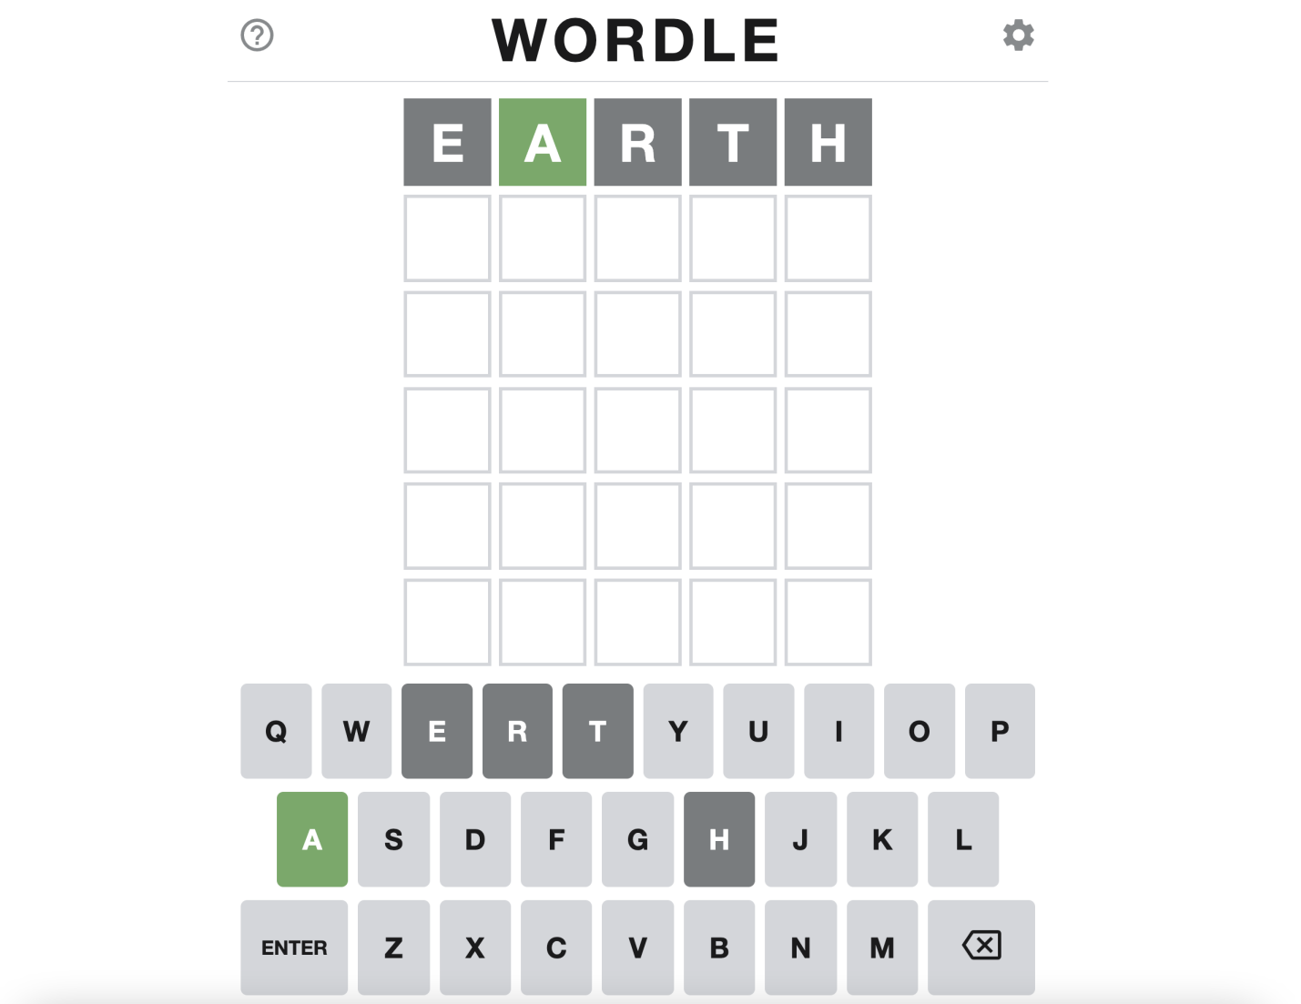

А) Кнопки с алфавитом, необходимым для ввода слова.

Б) Поле, состоящее из ячеек для букв, оптимальной длины для осетинского языка.

В) Цветовая индикация буквы: в зависимости от наличия и/или правильного расположения буквы в слове меняется ее цвет. (Зелёный цвет - на своём месте, жёлтый цвет – буква в слове есть, но не на своем месте, серый цвет – буквы в слове нет.)

Г) Случайная выборка слова из составленного словаря.

Д) Счётчик времени и таблица рекордов.

**Стадии и этапы разработки:**

**Версия 0.1 (30.11.23г)**

Создание и проработка интерфейса (Пункты (А) и (Б)). Придача интерфейсу необходимой функциональности.(вывод нажатой буквы в ячейку для слов + считывание клавиш с клавиатуры).

**Версия 0.2 (07.12.23г)**

Добавление функции переключения на версию с русскими словами. Создание словарей для осетинских и русских слов. Рандомизированная выборка слова для игры, из созданного словаря.

**Версия 0.3 (14.12.23г)**

Проверка на наличие букв введенного слова в загаданном слове, добавление цветовой индикации для букв (Пункт (В)). В случае совпадения всех букв, обьявление победы. Сохранение времени, потраченного на нахождение слова, в таблицу рекордов.

**Версия 0.4 (21.12.23г)**

Проверка функционала программы, тестирование на ошибки и их последуещее устранение. Сдача проекта.